软件工程教学、学习、交流网站



项目总结报告

组号： G25
组长：潘仲菁 31901191
组员：施芳怡 31901192
组员：杨庆贤 31903099
组员：余张龙 31901241
组员：周文涛 31901214

附件：文档修订历史说明
修订历史
版本 | 修订日期 | 修订人 | 修订说明 | 审批校对
0.1 | 2022-06-08 | 潘仲菁 | 首次创建 | 潘仲菁

1引言

1.1编写目的
本文档的编写目的是对于整个系统的需求过程做一个总结和补充说明。回顾项目需求开发和管理的过程和细节，对整个需求管理过程有更深一步的了解，为我们以后的项目管理积累经验，在今后可能的项目开发过程中有更多的资料来规范我们的开发过程和提高我们的开发效率，从而创造更多的效益。

1.2背景
- 待开发的软件系统的名称：享学
- 本项目的任务提出者：杨枨老师
- 本项目的开发者：潘仲菁 施芳怡 杨庆贤 余张龙 周文涛
- 本项目的用户：杨枨老师和其他有相关需求的老师、学生；游客用户；管理员等
- 本项目的开发背景：
- 当前需要一款针对软件工程系列课程的专门平台，使软件工程系列课程能上得更加出色，使学生能够获得最多的资料，使学生及时的了解世界需求工程的最新动态，以及学生和教师的有效地沟通。
- 有部分非软件专业、但对软件十分感兴趣的学生非常需要一个渠道和机会接触软件系列课程。
- 有同学遭遇选课困难，希望可以通过一个平台了解软件系列的某门课程具体情况，譬如课程难度、考核方式等，以决定是否要选择该门课。
- 现下没有专门针对软件工程系列课程的学习交流平台，项目有一定的需求量和市场潜力。

1.3项目基本信息
项目名称 | 享学
项目类型 | 学习交流网站
负责团队 | SRA2022-G25
项目发起人 | 杨枨老师
团队成员 | 潘仲菁 施芳怡 周文涛 余张龙 杨庆贤
表 1 享学项目基本信息

1.4参考资料
- [美]Karl Wiegers Joy Beatty 《软件需求（第3版）》 北京：清华大学出版社，2021

2实际开发结果

2.1产品
所属阶段 | 产出物 | 格式
项目启动 | 项目章程 | .doc
项目启动 | 可行性分析报告 | .doc
项目启动 | 项目愿景与范围 | .doc
项目计划 | 需求工程项目计划 | .doc
项目计划 | 风险管理子计划 | .doc
项目计划 | 沟通管理子计划 | .doc
项目计划 | 成本管理子计划 | .doc
项目计划 | 质量管理子计划 | .doc
项目计划 | 人力资源管理子计划 | .doc
项目计划 | 配置管理子计划 | .doc
项目计划 | 范围管理子计划 | .doc
项目计划 | 采购管理子计划 | .doc
项目计划 | WBS | .png
项目计划 | OBS | .png
项目计划 | 甘特图 | .mpp
项目执行（需求开发） | 用户群分类 | .doc
项目执行（需求开发） | 用户代表 | .doc
项目执行（需求开发） | JAD会议 | .doc
项目执行（需求开发） | 关联图 | .png
项目执行（需求开发） | 界面原型 | /
项目执行（需求开发） | 需求可行性分析 | .doc
项目执行（需求开发） | 需求UML模型 | .png
项目执行（需求开发） | QFD需求优先级 | .doc
项目执行（需求开发） | 数据字典 | .doc
项目执行（需求开发） | 软件需求规格说明书 | .doc
项目执行（需求开发） | 需求跟踪能力矩阵 | .xls
项目执行（需求开发） | 测试用例 | .doc
项目执行（需求开发） | 用例与用例描述 | .doc
项目执行（需求开发） | 用户手册 | .doc
项目执行（需求管理） | CCB章程 | .doc
项目执行（需求管理） | CCB会议 | .doc
项目执行（需求管理） | 需求变更申请表 | .doc
项目执行（需求管理） | 需求变更影响分析报告 | .doc
项目执行（需求管理） | 需求变更可行性分析 | .doc
项目控制 | 例会记录 | .doc
项目控制 | 评审记录 | .doc
项目控制 | 团建记录 | .doc
项目收尾 | 项目部署计划 | .doc
项目收尾 | 系统测试计划 | .doc
项目收尾 | 项目总结报告 | .doc
表 2 实际产出产品

2.2主要功能

2.2.1 顶层用例图
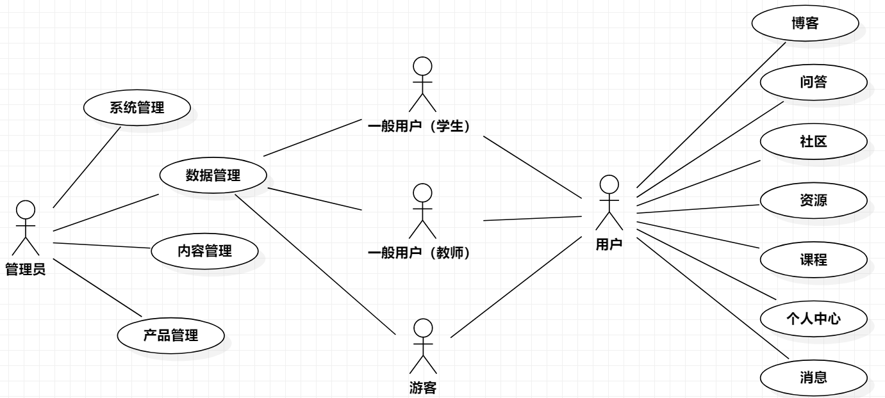

享学网站共面向四类用户：学生用户、教师用户、游客、管理员。前二者为主要用户角色，提供博客、问答、社区、资源、课程五大功能模块，在此基础上，提供基本的个人中心、登录注册、消息等服务。管理员用户主要的功能模块包括系统管理、数据管理、内容管理和产品管理。

2.2.2 特性树
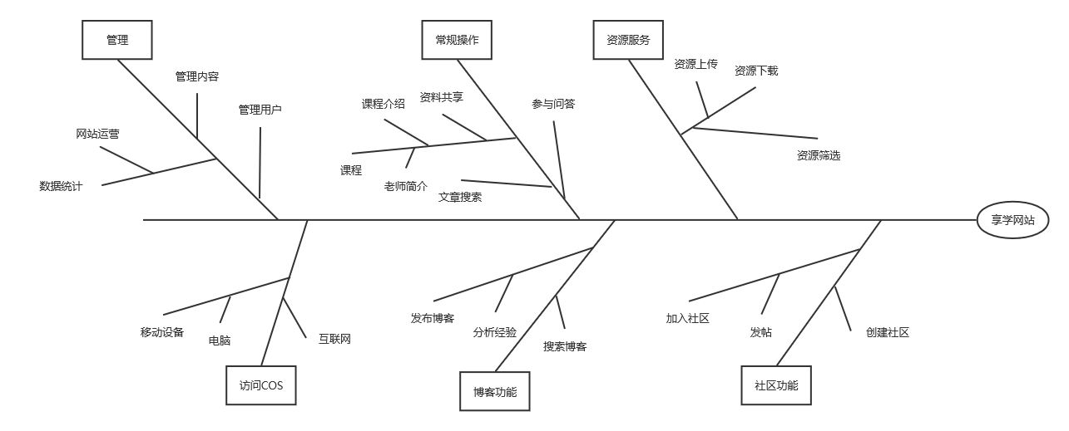
特征编号 | 特征 | 功能点 | 特征描述
FE-1 | 访问COS | - 移动设备  - 互联网 | - 支持电脑浏览器打开此网站，支持多设备自动同步。  - 支持互联网，现阶段不考虑校园网和外网的区分。
FE-2 | 常规操作 | - 参与问答  - 课程  ③文章搜索 | - 支持提出问题，回答问题，使用问答社区更好的辅助学生学习课程相关的知识。  - 提供课程和教师的基本信息；支持课程相关资料的上传下载和共享。  - 支持在全站内进行文章搜索的操作，更便捷的获取相关资源
FE-3 | 管理 | - 管理内部学习资料  - 管理用户  - 管理网站内发布的文章 | - 由于本网站是专门用于辅助学习的，所以本网站支持保护一切相关的内部学习资料，未经允许，不得外泄  - 支持大范围的用户使用本网站支持基本的登录注册模块，包括重置密码  - 支持发布一切与学习有关的帖子，对于违规帖子会进行管理和清除等一系列操作
FE-4 | 文库服务 | - 文库的访问权限  - 文库的增删改查 | ①支持新建、分享、转移、删除、导入导出、合并、发布知识库。  - 支持访问权限设置。
FE-5 | 博客功能 | - 发布博客  - 搜索博客 | - 入口明显，方便快捷，支持分享经验。  ②支持基本的搜索；  支持时间记录和排序查找；
FE-6 | 社区功能 | - 加入社区  - 创建社区 | - 支持加入社区后进行发帖操作  - 支持根据需要创建社区进行学习交流

2.3基本流程
项目阶段 | 阶段内容 | 具体产出 | 负责人 | 时间
项目启动 | 完成分组  制定项目章程  完成计划文档初稿 | 分组信息  项目章程  可行性分析  需求项目计划 | 潘仲菁 | 2022.02
项目计划 | 软件需求项目计划  UML翻转课堂 | 需求项目计划  翻转课堂PPT | 潘仲菁 | 2022.04
项目执行 | 需求开发 | 软件需求规格说明SRS以及其相关的文件 | 潘仲菁 | 2022.05
项目执行 | 需求管理 | 软件需求变更文档及其相关的文件 | 潘仲菁 | 2022.05-06
项目控制 | 每周例会  组内评审  课堂评审  文档改进 | 相关会议纪要 | 潘仲菁 | 2022.02-2022.06
项目收尾 | 课程总结 | 项目总结报告及其相关文件 | 潘仲菁 | 2022.06

2.4进度
详见《SRA2022-G25-甘特图》

3开发工作评价

3.1对产品质量的评价
*评分标准：1-5打分，1表示该项产出物不合格，5表示非常优秀，完全符合预期
所属阶段 | 产出物 | 评价 | 备注
项目启动 | 项目章程 | 4 | 较完整，但章程的签字授权不够及时，导致不够正式。
项目启动 | 可行性分析报告 | 4 | 分析采用SWOT方法，综合多维度分析。
项目启动 | 项目愿景与范围 | 4 | 愿景和范围经历了两次确认
项目计划 | 需求工程项目计划 | 4 | 内容完整
项目计划 | 风险管理子计划 | 4 | 能从不同的项目阶段考虑了不同风险。
项目计划 | 沟通管理子计划 | 3 | 内容一般，仅列出了常见的沟通计划
项目计划 | 成本管理子计划 | 3 | 对整个项目中的资金流动描述的比较模糊
项目计划 | 质量管理子计划 | 3 | 质量保证的内容有些表面，实际并没有完全按照预期的质量计划进行
项目计划 | 人力资源管理子计划 | 3 | 内容一般
项目计划 | 配置管理子计划 | 3 | 后期并没能完全实现配置计划规定的配置安排
项目计划 | 范围管理子计划 | 4 | 利用关联图、特性树等规范了项目范围
项目计划 | 采购管理子计划 | 2 | 对采购的内容描述模糊
项目计划 | WBS | 4 | 后期基本按照WBS最初分配的任务内容进行
项目计划 | OBS | 5 | 划分得当
项目计划 | 甘特图 | 4 | 工时和任务分配基本符合预期
项目执行（需求开发） | 用户群分类 | 5 | 识别了用户群，并对用户进行了画像
项目执行（需求开发） | 用户代表 | 5 | 确认了各用户代表，内容较完整
项目执行（需求开发） | JAD会议 | 3 | 在后期缺少对JAD会议的考虑
项目执行（需求开发） | 关联图 | 5 | 基本符合项目情况
项目执行（需求开发） | 界面原型 | 4 | 界面原型考虑了全部的用户角色
项目执行（需求开发） | 需求可行性分析 | 3 | 主要从经济技术角度考虑，个是模板一
项目执行（需求开发） | 需求UML模型 | 3 | 部分UML模型图没有绘制完整
项目执行（需求开发） | QFD需求优先级 | 5 | 所有优先级都已经和用户代表确认
项目执行（需求开发） | 数据字典 | 3 | 后期调整后基本符合预期
项目执行（需求开发） | 软件需求规格说明书 | 4 | 内容较完整
项目执行（需求开发） | 需求跟踪能力矩阵 | 5 | 由需求管理工具导出，基本符合预期
项目执行（需求开发） | 测试用例 | 3 | 前期没有做好测试用例的工作，后期补上了相关数据，但仍不完美
项目执行（需求开发） | 用例与用例描述 | 3 | 部分用例仍存在描述上的欠缺
项目执行（需求开发） | 用户手册 | 4 | 按照不同的用户角色分好的手册
项目执行（需求管理） | CCB章程 | 5 | 内容较完整
项目执行（需求管理） | CCB会议 | 4 | 内容基本完整
项目执行（需求管理） | 需求变更申请表 | 4 | 模板合适，基本符合要求
项目执行（需求管理） | 需求变更影响分析报告 | 3 | 缺少需求管理工具导出的分析矩阵
项目执行（需求管理） | 需求变更可行性分析 | 3 | 分析可行性的角度一般
项目控制 | 例会记录 | 3 | 会议纪要质量有参差
项目控制 | 评审记录 | 3 | 前期的评审记录没有打分记录
项目控制 | 团建记录 | 3 | 一般
项目收尾 | 项目部署计划 | 2 | 尚没有形成完整的部署计划
项目收尾 | 系统测试计划 | 2 | 内容一般
项目收尾 | 项目总结报告 | 3 | 总结覆盖范围基本完整

3.2出错原因的分析
问题 | 分析 | 解决方法
团队凝聚力弱，合作易有冲突 | 对彼此了解不深，沟通不佳，导致互相之间对项目理解容易出现偏差，拖慢项目进度 | 可以多进行有效团建，团结团队内部，培养合作精神
实际情况与计划时间偏差大 | 各项任务的实际难度和预想有出入，组员间的工作效率也不稳定，导致最终任务没有严格按照项目计划执行，最终出现拖慢进度、资源过渡分配的情况 | 在分配任务时就应综合考虑任务难度和人员能力
对各类项目管理工具的不熟练 | 包括甘特图、前期的StarUML、后期需求管理工具等，均是第一次接触使用，在学习和熟悉花费较多时间，产出质量参差不齐 | 前期的产出文档固有不足，但在不断地使用更新中能逐渐熟悉各类工具的使用，保证最终的交付物符合基本预期
部分会议空洞，无意义 | 会议内容准备不充分，没有做好前期的准备工作 | 建议在各项会议前，主持方提前准备好讲稿主题，有条件的情况下自我演练

4经验与教训
- 为了保证项目组成员的积极心，始终对项目有高度责任心，应在项目初期就设立合适的奖惩措施。
- 在分配任务时考虑组员个人能力和任务难度，保证项目进度能严格按照预期的进度开展。
- 提高组内评审会议质量，在终审前尽量由内部先发现问题，并及时解决发现的错误。
- 和用户代表要始终保持一定频率的沟通，一方面能及时跟进用户的需求，另一方面，也能在项目变动时第一时间和用户进行如优先级等的确认。
- 团队一旦出现进度落后比较大或者组员间的矛盾的时候，要及时开展团建，平时加强组内的沟通。

5成员评价
姓名 | 工作评价 | 个人优势 | 不足
潘仲菁 | 担任项目经理角色，全程参与项目各阶段文档及其他文件的产出，时刻跟进项目进度，定期分配任务，组织主持各项会议，检查完善组员上交的产物，并做好整合工作等。 | 拥有高度责任心，执行力和学习能力强，具备良好的沟通能力和文档编写能力。 | 团队中缺乏一定领导力，决策时容易举棋不定，有时行事又过于冲动。
施芳怡 | 主要完成工作包括可行性分析、用户手册等文档制作，界面原型的制作与更新，记录和跟进用户需求，协助项目经理修缮各类产出。 | 拥有良好的文档编写能力，审美能力在线，抗压能力强，工作态度端正，能产出高质量的文档等，注重细节，做事认真严谨。 | 需要提高工作效率，决策时应当有自己的主见。
周文涛 | 主要完成工作包括定期记录会议纪要，完成需求可行性分析等文档，协助项目经理修缮用例文档、测试用例等细节处，绘制UML模型。 | 工作态度端正，认真负责，拥有良好的团队精神和合作意识，能及时完成任务，抗压能力强，工作效率高。 | 需要加强发散性思维，提高个人的文档编写能力，多角度看待问题。
杨庆贤 | 主要完成工作包括UML模型图的制作，协助项目经理修缮SRS、用例文档、测试用例等，参与界面原型的制作。 | 积极向上，性格乐观，乐于沟通，审美能力在线，顾全大局，抗压能力强。 | 需要培养团队精神，合理分配个人时间，提高工作效率，培养个人责任意识。
余张龙 | 主要完成工作包括协助项目经理完成产出文档，绘制ER图、采购子计划、数据字典、UML模型图等。 | 擅长技术性活动，在工作上有独到的见解，工作态度专一，对待个人的专业领域永远保持热情。 | 需要提高团队合作意识，培养个人责任心，改善个人的沟通能力。

6绩效评定
 | 潘仲菁 |  |  | 施芳怡 |  |  | 杨庆贤 |  |  | 周文涛 |  |  | 余张龙
 | 1 | 2 | 平均 | 1 | 2 | 平均 | 1 | 2 | 平均 | 1 | 2 | 平均 | 1 | 2 | 平均
第一周 | 82.8 | 82.1 | 82.45 | 78.8 | 81.9 | 80.35 | 76.4 | 76.8 | 76.6 | 75.4 | 75.9 | 75.65 | 72.1 | 79 | 75.55
第二周 | 82.4 | 83.8 | 83.1 | 78.4 | 79.6 | 79 | 76.6 | 77.2 | 76.9 | 74.6 | 75.6 | 75.1 | 72.7 | 78.8 | 75.75
第三周 | 82.8 | 83.3 | 83.05 | 79.8 | 79.2 | 79.5 | 77.3 | 76.4 | 76.85 | 75.6 | 75.4 | 75.5 | 77.6 | 79.1 | 78.35
第四周 | 82 | 82.7 | 82.35 | 80 | 79.6 | 79.8 | 76.4 | 76.2 | 76.3 | 78.8 | 77.3 | 78.05 | 79 | 78.8 | 78.9
第五周 | 81.7 | 81.9 | 81.8 | 81.9 | 80.1 | 81 | 76.2 | 76.8 | 76.5 | 78.4 | 79.8 | 79.1 | 78.8 | 78.4 | 78.6
第六周 | 82.1 | 81.5 | 81.8 | 79.3 | 80.9 | 80.1 | 76.4 | 75.2 | 75.8 | 77.8 | 75.9 | 76.85 | 77.6 | 77 | 77.3
第七周 | 80.8 | 81.2 | 81 | 79.25 | 79.35 | 79.3 | 76.2 | 77.8 | 77 | 78.6 | 77 | 77.8 | 76 | 78.8 | 77.4
第八周 | 82.6 | 81.6 | 82.1 | 79.1 | 79.3 | 79.2 | 78.7 | 76.6 | 77.65 | 76.9 | 77.2 | 77.05 | 77.6 | 77.2 | 77.4
第九周 | 79.9 | 83.4 | 81.65 | 79.8 | 80.9 | 80.35 | 79.3 | 78.5 | 78.9 | 78.8 | 78.7 | 78.75 | 75.7 | 78.9 | 77.3
第十周 | 79.1 | 81.9 | 80.5 | 77.5 | 79.8 | 78.65 | 78.4 | 77.9 | 78.15 | 76.7 | 76.4 | 76.55 | 75.1 | 77.9 | 76.5
第十一周 | 81.1 | 79.3 | 80.2 | 79.3 | 77.5 | 78.4 | 77.8 | 77 | 77.4 | 77.6 | 77.8 | 77.7 | 76.4 | 75.7 | 76.05
第十二周 | 82.5 | 80.9 | 81.7 | 80.9 | 79.2 | 80.05 | 78.4 | 76.9 | 77.65 | 78.3 | 79.2 | 78.75 | 77.6 | 76.8 | 77.2
第十三周 | 81.5 | 81 | 81.25 | 79.3 | 80.6 | 79.95 | 77.8 | 76.8 | 77.3 | 76.6 | 78.9 | 77.75 | 77.2 | 77.4 | 77.3
第十四周 | 81.8 | 82 | 81.9 | 79.1 | 81.8 | 80.45 | 77.9 | 79.8 | 78.85 | 78.8 | 79.3 | 79.05 | 76.2 | 76.9 | 76.55
第十五周 | 82.9 | 81.2 | 82.05 | 82 | 81.9 | 81.95 | 78.4 | 77.7 | 78.05 | 77.4 | 77.9 | 77.65 | 78.4 | 77.9 | 78.15
总分 | 81.79333333 |  |  | 79.87 |  |  | 77.32666667 |  |  | 77.42 |  |  | 77.22

